1050063
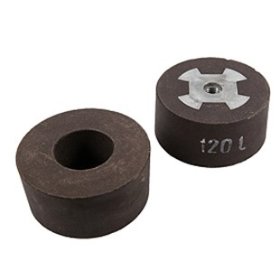
De M-14 handslijpsteen soort HSR Riedel - Bakelit is bedoeld voor gebruik op haakse slijpers tot 2000 U / min. Het is geschikt voor droog slijpen van natuurlijke en kunstmatige steen. De standaard hardheid M bereikt goede standtijden.
1050063 | Riedel HSR / D 100 mm / K 16/20 M | M 14 / Bakelit / Marmor & Granit
1050064 | Riedel HSR / D 100 mm / K 24/36 M | M 14 / Bakelit / Marmor & Granit
1050065 | Riedel HSR / D 100 mm / K 60 M | M 14 / Bakelit / Marmor & Granit
1050066 | Riedel HSR / D 100 mm / K 120 M | M 14 / Bakelit / Marmor & Granit
1050067 | Riedel HSR / D 100 mm / K 220 M | M 14 / Bakelit / Marmor & Granit

